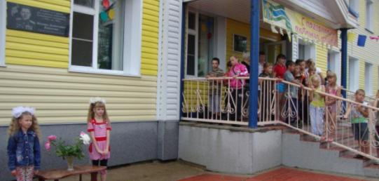

**Листовка**

**22.06.10**

**Возложения цветов к обелиску Героя Советского Союза Капустину Михаилу Денисовичу**

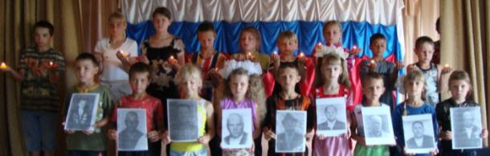

**День памяти и скорби. Литературно – музыкальная композиция «Мы не забудем этот день»**

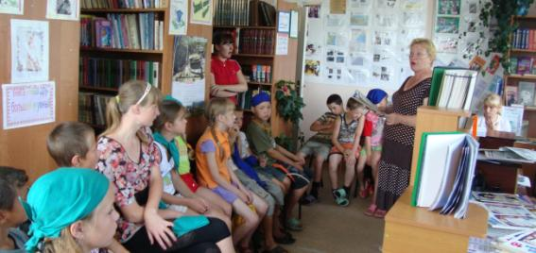

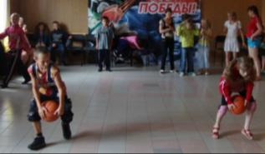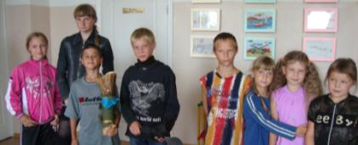

**День памяти «Здесь говорят одни камни»**

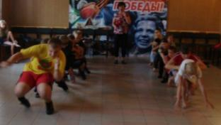

**Победитель дня «Племя Земля»**